SỞ GIÁO DỤC VÀ ĐÀO TẠO TP.HCM  TRƯỜNG TH, THCS VÀ THPT  EMASI NAM LONG  ĐỀ CHÍNH THỨC  (Đề thi có 2 trang) | KIỂM TRA HỌC KỲ I NĂM HỌC 2021 - 2022  Môn: TOÁN – Khối: 6  Thời gian làm bài: 60 phút  (Không kể thời gian phát đề)
Họ, tên thí sinh:
Số báo danh:

Câu 1: (5,0 điểm) Thực hiện các phép tính sau:

- $\left(-17\right)+\left(-39\right)$ ;
- $15 . \left(-20\right)$ ;
- $124+\left(-100\right)+\left(-324\right)+400$ ;
- $25+18 . \left(-2\right)$ ;
- $63+9 . \left(7-12\right)$ .

Câu 2: (2,0 điểm) Tìm số nguyên $x$ thỏa:

- $-96+x=-116$ ;
- $-5x=125$ .

Câu 3: (1,0 điểm) Hãy gọi tên các hình dưới đây:
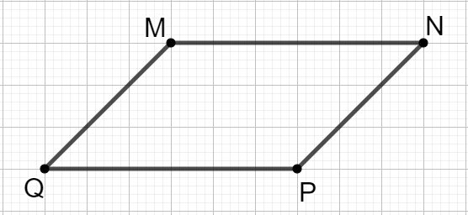 | 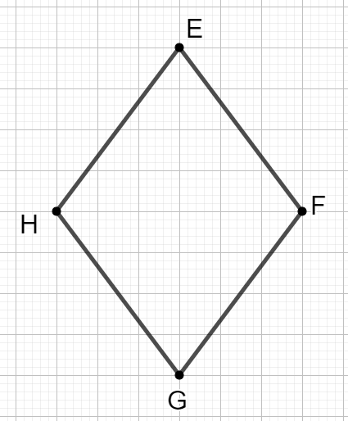
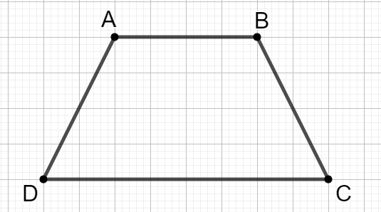 | 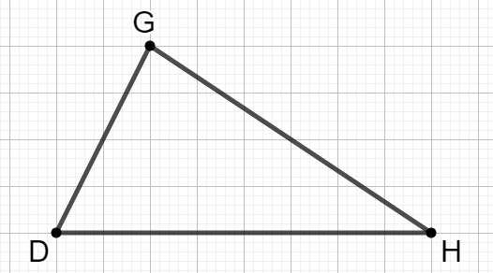
Câu 4: (2,0 điểm) Tính chu vi và diện tích của hồ bơi có kích thước như hình vẽ sau:
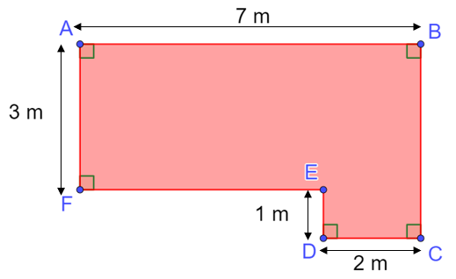

------ HẾT ------
Thí sinh không được sử dụng tài liệu. Giám thị không giải thích gì thêm.
ĐÁP ÁN – THANG ĐIỂM KIỂM TRA HỌC KÌ I
NĂM HỌC: 2021 – 2022
MÔN: TOÁN 6
Thời gian làm bài: 60 phút
Bài | Đáp án chi tiết | Điểm
1 | a) $\left(-17\right)+\left(-39\right)=-56$ | 1,0
 | b) $15 . \left(-20\right)=-300$ | 1,0
 | c) $124+\left(-100\right)+\left(-324\right)+400$  $$=\left[124+\left(-324\right)\right]+\left[\left(-100\right)+400\right]$$  $$= \left(-200\right) + 300$$  $$= 100$$ | 1,0  0,25  0,5  0,25
 | d) $25+18 . \left(-2\right)$  $$=25+ \left(-36\right)$$  $$= -11$$ | 1,0  0,5  0,5
 | e) $63+9 . \left(7-12\right)$  $$=63+9 . \left(-5\right)$$  $$=63+ \left(-45\right)$$  $$= 18$$ | 1,0  0,25  0,5  0,25
2 | a) $-96+x=-116$  $$x=-116-\left(-96\right)$$  $$x=-116+96$$  $x=-20$. | 1,0  0,5  0,25  0,25
 | b) $-5x=125$  $$x=125:(-5)$$  $x=-25$. | 1,0  0,5  0,5
3 | Hãy gọi tên các hình dưới đây: | 1,0
 | a) Hình bình hành $MNPQ$ . | 0,25
 | b) Hình thoi $EFGH$. | 0,25
 | c) Hình thang $ABCD$ hoặc hình thang cân $ABCD$. | 0,25
 | d) Tam giác $GHD$. | 0,25
4 | Lưu ý: Học sinh không cần vẽ lại hình.  $$BC=AF+ED=3+1=4 \left(m\right)$$  $$EF=AB-DC=7-2=5 (m)$$ | 0,5  0,25  0,25
 | Chu vi của hồ bơi là: $AB+BC+CD+DE+EF+FA$  $$=7+4+2+1+5+3=22 (m)$$ | 0,5
 | Kẻ đường thẳng $FE$ cắt $BC$ tại G. Ta có:  $$S_{ABGF}=AB.AF=7.3=21 \left(m^{2}\right)$$  $$S_{EGCD}=1.2=2 \left(m^{2}\right)$$ | 0,5  0,25  0,25
 | $$S_{hồ bơi}=S_{ABGF}+S_{EGCD}=21+2=23 (m^{2})$$ | 0,5

- Chú ý:
- Chia điểm nhỏ nhất đến 0,25 điểm.
- Học sinh làm đúng ý nào sẽ được điểm ý đó.
- Học sinh có cách giải khác với đáp án nhưng kết quả đúng và lập luận hợp logic vẫn đạt điểm tối đa của bài đó.

